BAB III
OBJEK DAN METODOLOGI PENELITIAN
- Objek Penelitian
Pada penelitian ini unit analisis yang ingin dilakukan adalah Pelaynan Pengaduan Masyarakat Penerima Bantuan Iuran di Dinas Sosial Kota Cirebon. Lokasi penelitian yang peneliti jadikan objek penelitian yaitu di Dinas Sosial Kota Cirebon yang berlokasi di Jl. Brigjend Dharsono No.04 By Pass, Telp & Fax: (0231) 486867 Kota Cirebon.
Dinas Sosial Kota Cirebon merupakan Organisasi Perangkat Daerah yang terbentuk pada tanggal 3 September 2021 berdasarkan Peraturan Pemerintah Daerah Nomor 5 tahun 2021 tentang Pembentukan dan Susunan Perangkat Daerah Kota Cirebon, dan pada tahun 2021 mengalami perubahan struktur organisasi melalui Peraturan Walikota Nomor 22 Tahun 2021 tentang Kedudukan, Struktur Organisasi, Tugas Dan Fungsi, Serta Tata Kerja Dinas Sosial Kota Cirebon. Seluruh pelaksanaan tugas di Dinas Sosial Kota Cirebon didukung oleh 30 (tiga puluh) orang PNS. Dinas Sosial Kota Cirebon mempunyai tugas pokok melaksanakan urusan Pemerintahan Daerah berdasarkan asas otonomi dan tugas pembantuan bidang sosial, bidang pemberdayaan perempuan, bidang perlindungan anak dan bidang pemberdayaan masyarakat.

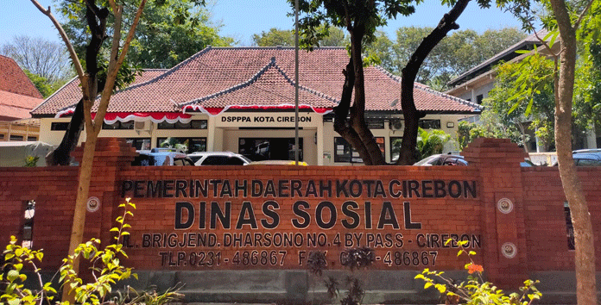
Gambar 3.1
Kantor Dinas Sosial Kota Cirebon
Pegawai Dinsos diangkat dari Pegawai Negeri Sipil dan Tenaga Non Aparatur Sipil Negara yang memenuhi persyaratan. Dinsos Kota Cirebon memiliki Visi yang di pegang teguh, yaitu: “Sehati Kita Wujudkan Cirebon Sebagai Kota Kreatif Berbasis Budaya dan Sejarah”. Adapun Misi yang akan ditempuh untuk mencapai Visi tersebut, yaitu:
- Mewujudkan Kualitas Sumber Daya Manusia Kota Cirebon yang Berdaya Saing, Berbudaya, Unggul di Segala Bidang.
- Mewujudkan Tata Kelola Pemerintahan yang Bersih, Akuntabel, Berwibawa dan Inovatif.
- Meningkatkan Kualitas Pelayanan Sarana dan Prasana Umum Berwawasan Lingkungan.
- Mewujudkan Ketentraman dan Ketertiban Umum yang Kondusif.
Mengacu pada Peraturan Wali Kota Cirebon Nomor 89 Tahun 2021 mengalami perubahan pada Kedudukan, Struktur Organisasi, Tugas dan Fungsi, Serta Tata Kerja Dinas Sosial. Perubahan tersebut terdapat pada Peraturan Wali Kota Cirebon Nomor 22 Tahun 2021. Berikut adalah Struktur Organisasi Dinsos Kota Cirebon:
- Kepala Dinas : Drs. Hj. Santi Rahayu, M.Si
- Sekretaris : Drs. Tris Prayudi
- Kepala Sub Bagian Umum dan Kepegawaian : Yesi Venalosa, SST., M.Si
- Kepala Sub Bagian Program dan Keuangan : Khanifah, SE
- Kepala Bidang Pemberdayaan, Perlindungan dan Jaminan Sosial : Aria Dipahandi, H., M.Kn
- Sub Koordinasi Peningkatan Kapasitas Pemberdayaan Sosial : Eri Yuhana, SE., MM
- Sub Koordinasi Peningkatan Kompetensi Sumber Daya Kesejahteraan Sosial : Drs. Hermawan Adi Nugroho, ME
- Sub Koordinasi Perlindungan dan Jaminan Sosial : Meisi Suliza, S.Pi
- Kepala Bidang Rehabilitas Sosial : Agus Syahron, SKM
- Sub Koordinasi Rehabilitas Sosial Dasar : Eni Setiarini, S.Sos
- Sub Koordinasi Rehabilitas Sosial dan Penyandang Masalah Kesejahteraan Sosial : Widyaningsih. SKM
- Sub Koordinasi Penanganan Bencana : H. Oman Sukarman., SAP

- UPT
- Kepala Liposos, Panti Persinggahan dan LBK : Astawi, SE
- Kepala Taman Makam Pahlawan dan Nilai-nilai Kepahlawanan : Asep Leksana, S.Sos
- Kepala Rumah Perlindungan Sosial Anak : Sri Hartaty Kardjono, SE
- Jabatan Fungsional
- Pekerja Sosial
- Penyuluh Sosial

- Struktur Organisasi
Tabel 3.1
Struktur organisasi Dinas Sosial Kota Cirebon
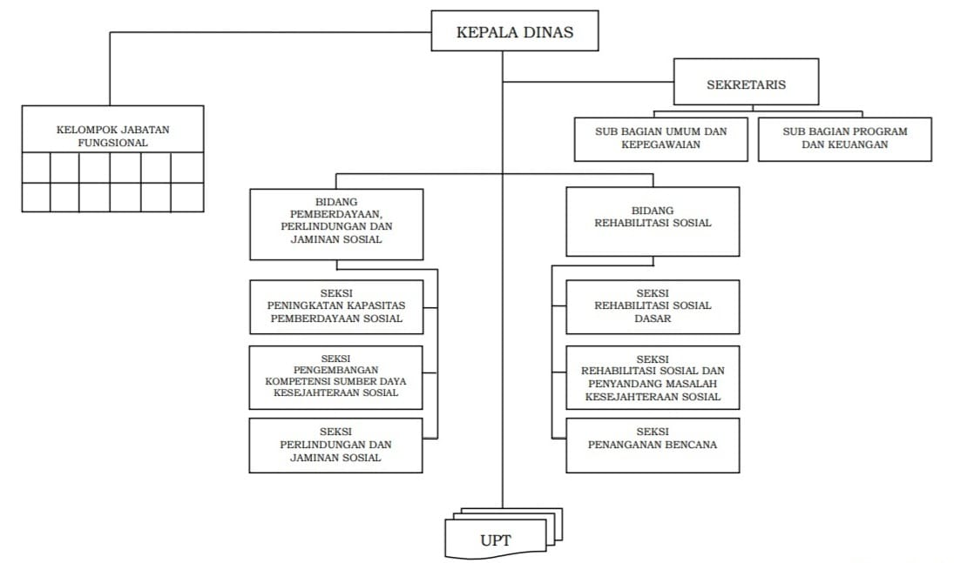
Sumber: Dinas Sosial Kota Cirebon, Tahun 2021

Tabel 3.2
Pegawai Dinas Sosial Kota Cirebon
NO | NAMA PEGAWAI | JABATAN
1. | Drs. Hj. Santi Rahayu, M.Si | Kepala Dinas
2. | Drs. Tris Prayudi | Sekretaris
3. | Yesi Venalosa, SST., M.Si | Kepala Subag Umum Dan Kepegawaian
4. | Khanifah, SE | Sub Koor Perencanaan Program Dan Keuangan
5. | Aria Dipahandi, H., M.Kn | Kepala Bidang Pemberdayaan, Perlindungan Dan Jaminan Sosial
6. | Agus Syahron, SKM | Kepala Bidang Rehabilitasi Sosial
7. | Eri Yuhana, SE., MM | Sub Koor Peningkatan Kapasitas Pemberdayaan
8. | Eni Setiarini, S.Sos | Sub Koor Rehabsos Dasar
9. | Drs. Hermawan Adi Nugroho, ME | Sub Koor Pengembangan Kompetensi Sumber Daya Kesejahteraan Sosial
10. | Widyaningsih, SKM | Sub Koor Rehabsos Dan PMKS
11. | Meisi Suliza, S.Pi | Sub Koor Perlindungan Dan Jaminan Sosial
12. | H. Oman Sukarman, SAP | Sub Koor Penanganan Bencana
13. | Astawi, SE | Kepala UPT Liposos, Panti Persinggahan Dan LBK
14. | Asep Leksana, S.Sos | Kepala UPT TMP Dan Nilai-Nilai Kepahlawanan
15. | Sri Hartaty Kardjono, SE | Kepala UPT Rumah Perlindungan, SOS, Anak
16. | Mohamad Sopian, SST | Kepala Subag TU, UPT Liposos, Panti Persinggahan Dan LBK
17. | Nurhenah, S.Kep.Ners | Kepala Subag TU, UPT Rumah Perlindungan, SOS, Anak
18. | Kartika Permana Sari, S.Psi | Penyuluh Sosial
19. | Indrayana, SE | Pegawai Dinas Sosial Kota Cirebon
20. | Didin Paidin, SE | Pegawai Dinas Sosial Kota Cirebon
21. | Ruliana Ramu, S.PI., MP | Pegawai Dinas Sosial Kota Cirebon
22. | Nugraha R Navit, SST | Pegawai Dinas Sosial Kota Cirebon
23. | Saptari, SE | Pegawai Dinas Sosial Kota Cirebon
24. | Fitria Nupus, SE | Pegawai Dinas Sosial Kota Cirebon
25. | Farikha, SE | Pegawai Dinas Sosial Kota Cirebon
26. | Hj. Oom Komayati, SE | Pegawai Dinas Sosial Kota Cirebon
27. | Nining Sri Suwarsih, S.Sos | Pegawai Dinas Sosial Kota Cirebon
28. | Rabun Wijaya | Pegawai Dinas Sosial Kota Cirebon
29. | Muhamad Fahri Sunaryo, S.Psi | Penyuluh Sosial
30. | Muhtar | Pegawai Dinas Sosial Kota Cirebon
31. | Moulin Pratiwi | Pekerja Sosial Fungsional
32. | Heru Aryona Wijaya | Pekerja Sosial Fungsional
Sumber: Dinas Sosial Kota Cirebon, Tahun 2022

\

- Metode Penelitian
- Metode Penelitian yang Digunakan
Pendekatan penelitian yang gunakan ini merupakan pendekatan kualitatif yaitu suatu prosedur penelitian yang menghasilkan data deskriptif berupa tulisan dan perilaku yang dapat diamati dari subjek itu sendiri yaitu memberikan gambaran tentang fenomena tertentu atau aspek kehidupan tertentu dari masyarakat yang diteliti.
Menurut Sugiyono dalam bukunya mengemukakan bahwa :
“Metode penelitian kualitatif adalah metode penelitian yang digunakan untuk meneliti pada kondisi obyek yang alamiah, (sebagai lawannya eksperimen) dimana peneliti adalah sebagai instrument kunci, teknik pengumpulan data dilakukan secara trianggulasi (gabungan), analisis data bersifat induktif, dan hasil penelitian kualitatif lebih menekankan makna pada generalisasi.” (Sugiyono, 2012:1)

Penelitian ini menggunakan studi Deskriptif, dimana metode tersebut selanjutnya akan dilakukan untuk mengetahui mengenai permasalahan yang menjadi tema dalam penelitian, dan data – data hasil survey tersebut lalu akan dikenai pendekatan kualitatif berbentuk deskriptif yang akan menjelaskan dan menjawab rumusan masalah dari penelitian ini. Menurut Sugiyono menyatakan dalam bukunya bahwa : “Metode deskriptif adalah suatu metode yang digunakan untuk menggambarkan atau menganalisis suatu hasil penelitian tetapi tidak digunakan untuk membuat kesimpulan yang lebih luas”. (Sugiyono, 2012:21)
- Desain Penelitian
Penggunaan desain penelitian deskriptif kualitatif dalam penelitian ini dimaksudkan untuk menjelaskan dan menggambarkan atau mendeskripsikan kejadian pelayanan pengaduan masyarakat penerima bantuan iuran di Dinas Sosial Kota Cirebon termasuk faktor faktor internal maupun eksternal yang mempengaruhi jalannya pelayanan pengaduan masyarakat penerima bantuan iuran. Penelitian ini berupaya mengemukakan data dan fakta yang terjadi dalam penyelenggaraan pelayanan pengaduan masyarakat penerima bantuan iuran sebagai penyedia layanan kepada masyarakat.

- Informan dan Teknik Pengumpulan Data
- Informan
Informan penelitian adalah pihak yang menjadi subjek yang dituju oleh peneliti untuk diteliti. Informan penelitian dipilih secara segaja dan menjadi pihak yang akan memberikan informasi yang diperlukan selama penelitian. Informan adalah tempat memperolehnya informasi yang dikumpulkan sebagai upaya untuk menjawab pertanyaan penelitian yang dajukan.
Informan yang membantu dalam penelitian ini adalah informan kunci dan informan pendukung. Informan kunci adalah informan yang paling banyak mengetahui tentang pelayanan pengaduan masyarakat penerima bantuan iuran yaitu ibu masyarakat penerima bantuan sosial yang belum mendapatkan bantuan sosial. Sedangkan informan pendukung adalah informan-informan lain di luar informan kunci yaitu Ibu Meisi Suliza, S.Pi selaku Sub Koor. Perlindungan dan Jaminan Sosial.

- Teknik Pemilihan Informan
Teknik penentuan informan pada penelitian ini menggunakan teknik purposive sampling, sebagaimana maksud yang disampaikan oleh Sugiyono dalam buku Memahami Penelitian Kualitatif, adalah :
“Purposive sampling adalah teknik pengambilan sampel sumber data dengan pertimbangan tertentu. Pertimbangan tertentu ini, misalnya orang tersebut yang dianggap paling tahu tentang apa yang kita harapkan, atau mungkin dia sebagai penguasa sehingga akan memudahkan peneliti menjelajahi obyek/situasi sosial yang diteliti.” (Sugiyono, 2012:54)
Dimana informan menjadi sumber informasi yang mengetahui tentang penelitian yang sedang diteliti, dengan pertimbangan bahwa merekalah yang paling mengetahui informasi penelitian. Pemilihan informan dilakukan dengan teknik purposive sampling atau pemilihan secara sengaja dengan beberapa pertimbangan. Informan yang dimaksud adalah informan yang terlibat langsung atau informan yang dianggap mempunyai kemampuan dan mengerti permasalahan terkait Pelayanan Pengaduan Masyarakat Penerima Bantuan Sosial di Dinas Sosial Kota Cirebon
- Teknik Pengumpulan Data
Adapun teknik pengumpulan data yang peneliti gunakan yaitu:
- Wawancara
Wawancara ini dimaksudkan untuk memverikasikan, mengubah dan memperluas pemikiran yang dikembangkan peneliti sebagai pengumpulan data. Wawancara yang akan dilakukan secara terstruktur bertujuan mencari data yang mudah dikualifikasi, digolongkan, dan diklasifikasikan, dimana sebelumnya peneliti menyiapkan daftar pertanyaan
- Observasi
Observasi yang dilakukan oleh peneliti yaitu observasi nonpartisipan. Menurut Kriyantono observasi nonpartisipan adalah:
“Jenis metode observasi dimana seorang peneliti hanya berperan sebagai ‘penonton’ saja tidak terjun langsung sebagai ‘pemain’ seperti dalam observasi partisipan. Jadi, ketika mengamati kelompok yang menjadi subjek penelitian, peneliti seolah menjaga jarak, tidak terjun langsung berbaur dengan kelompok penelitiannya. Dengan instrumen data yang dimilikinya, yaitu pedoman observasi, peneliti dapat mengamati dan menceklis atau mendata fenomena atau segala kejadian yang diperhatikan dalam penelitian itu”. (Ardianto, 2011:180)

- Dokumen
Dokumentasi merupakan teknik terakhir dalam pengumpulan data skunder yang bersifat tercetak (printed) yang bertujuan untuk melengkapi data-data tambahan penelitian, seperti buku-buku, tulisan, dan sebagainya.
- Operasionalisasi Konsep Penelitian
Opersional Konsep adalah penentuan dari konstrak ataupun sifat yang akan diperlajari sehingga menjadi variable yang akan dapat diukur. Defisini operasional sendiri menjelaskan bagaimana cara yang digunakan untuk meneliti dan mengoperasinalisasikan, sehingga akan sangat mungkin bagi peneliti untuk melakukan pengukuran dengan cara yang sama atau mengembangkannya dengan cara pengukuran yang lebih baik. (Sugiyono, 2012: 13)
Tabel 3.3
Operasionalisasi Konsep Penelitian
Konsep | Dimensi | Parameter
Pelayanan Publik. Levine dalam Dwiyanto (2008:143) | Responsifitas | - Daya tanggap pengawai  - Kepuasan terhadap pelayanan yang diberikan
Pelayanan Publik. Levine dalam Dwiyanto (2008:143) | Responsibilitas | - Ketepatan waktu pelayanan  - Keramahan yang diberikan pegawai
Pelayanan Publik. Levine dalam Dwiyanto (2008:143) | Akuntabilitas | - Fasilitas yang tersedia  - Tampilan pegawai  - Tempat pelayanan

- Pengujian Keabsahan Data
Uji keabsahan data dalam penelitian kualitatif meliputi beberapa pengujian. Peneliti menggunakan uji credibility (validitas interval) atau uji kepercayaam terhadap hasil penelitian. Uji keabsahan data ini diperlukan untuk menentukan valid atau tidaknya suatu temuan atau data yang dilaporkan peneliti dengan apa yang terjadi sesungguhnya di lapangan.
Cara pengujian kredibilitas data atau kepercayaan terhadap hasil penelitian menurut Sugiyono dalam bukunya Memahami Penelitian Kualitatif dilakukan dengan peningkatan kekuatan dalam penelitian, triangulasi, diskusi dengan teman sejawat:
- Peningkatan Ketekunan
Peningkatan ketekunan, berarti melakukan pengamatan secara lebih cermat dan berkesinambungan. Dengan cara tersebut maka kepastian data dan urutan peristiwa akan dapat direkam secara pasti dan sistematis. (Sugiyono, 2012:208)
Peneliti melakukan pengecekan dan kesesuaian data yang diperoleh sehingga dapat mendeskripsikan data secara sistematis mengenai Pelayanan Pengaduan Masyarakat Penerima Bantuan Iuran di Dinas Sosial Kota Cirebon.
    - Triangulasi
Diartikan sebagai pengecekan data dari berbagai sumber dengan berbagai cara dan berbagai waktu. Triangulasi sumber dilakukan dengan cara mengecek data yang telah diperoleh melalui beberapa sumber.
“Triangulasi teknik dilakukan dengan cara megecek data kepada sumber yang sama dengan teknik berbeda. Misalnya data diperoleh dengan wawancara, lalu dicek dengan observasi, dokumentasi. “Triangulasi waktu dilakukan dengan cara melakukan pengecekan dengan wawancara, observasi atau teknik lain dalam waktu atau situasi yang berbeda.” (Sugiyono, 2012:273)

Pada penelitian ini, peneliti melakukan triangulasi dengan cara membandingkan jawaban atas wawancara yang telah dilakukan dengan informan kunci dan informan pendukung untuk mendapatkan data yang cocok dan sesuai.
- Diskusi dengan Teman Sejawat
Peneliti dapat mendiskusikan hasil temuan sementaranya dengan teman sejawat peneliti atau dapat dilakukan dalam suatu moment pertemuan sumber data lalu dilakukan diskusi untuk mendapatkan data yang benarbenar teruji. Moleong (2013:334) mengungkapkan bahwa diskusi dengan teman sejawat akan menghasilkan:
- Pandangan kritis terhadap hasil penelitian
- Temuan teori substantif
- Membantu mengembangkan langkah berikutnya
- Pandangan lain sebagai pembanding.
- Membercheck
Data itu harus diakui dan diterima kebenarannya oleh sumber informasi. Data itu juga harus dibenarkan oleh sumber atau informan lainnya. Menurut Sugiyono dalam bukunya :
“Membercheck adalah proses pengecekan data yang diperoleh peneliti kepada informan, tujuannya adalah untuk mengetahui kesesuaian data yang diberikan oleh pemberi data. Apabila para pemberi data sudah menyepakati data yang diberikan berarti data tersebut valid, sehingga semakin kredibel. Akan tetapi menjadi sebaliknya yaitu tidak valid dan kredibel apabila para pemberi data justru meragukan data dan peneliti tidak melakukan diskusi lebih lanjut dengan informan. Dengan demikian, perlu dilakukan diskusi lebih lanjut apabila ditemukan ketidak cocokan antara data yang sudah dielaborasi oleh peneliti dengan penjelasan lebih lanjut dari informannya.” (Sugiyono, 2012 : 276)

- Teknik Analisis Data
Dalam penelitian kualitatif, teknik analisa data merupakan bagian terpenting dalam melakukan langkah-langkah untuk menganalisa data-data yang telah diperoleh. Analisa data dilakukan pada saat pengumpulan data berlangsung dan setelah selesai pengumpulan data dalam periode tertentu. “Analisis data kualitatif adalah upaya yang dilakukan dengan jalan bekerja dengan data, memilah-milahnya menjadi satuan yang dapat dikelola, mensistensikannya, mencari dan menemukan pola, menemukan apa yang penting dan apa yang dipelajari, dan memutuskan apa yang dapat diceritakan orang lain”. (Moleong, 2013:248) Miles and Huberman (1984) mengemukakan bahwa aktivitas dalam analisis data kualitatif dilakukan secara interaktif dan berlangsung secara terus menerus sampai tuntas, sehingga datanya sudah jenuh. Dibawah ini merupakan siklus komponen-komponen analisis kualitatif menurut Miles and Huberman (1984) adalah sebagai berikut :
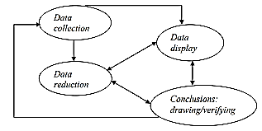
Gambar 3.2
Komponen-Komponen Analisa Data (Interactive Model)
Sumber : Model Miles and Huberman dalam (Sugiyono, 2012 : 247)
Maksud dari komponen-komponen analisa data diatas yaitu:
  - Pengumpulan Data
Dalam proses pengambilan data dapat juga sekaligus dilakukan analisis data. Datanya adalah segala sesuatu yang dilihat, didengar dan diamati. Data yang diperoleh bukan merupakan data akhir yang akan dapat langsung dianalisis untuk menarik suatu kesimpulan akhir.
  - Reduksi Data
Tahap ini berlangsung terus menerus sejalan pelaksanaan penelitian berlangsung. Dimaksudkan untuk lebih menajamkan, menggolongkan, mengarahkan, membuang data yang tidak diperlukan dan mengorganisasikannya.
  - Penyajian Data
Penyajian data adalah sekumpulan informasi tersusun yang memberi kemungkinan adanya penarikan kesimpulan dan pengambilan tindakan. Dengan mencermati penyajian data, peneliti lebih mudah memahami apa yang terjadi dan apa yang harus dilakukan. Bentuk data yang disajikan dapat berupa bagan, uraian singkat, grafik, chart atau tabel.
  - Penarikan Kesimpulan/Verifikasi
Berdasarkan data yang telah direduksi dan disajikan, peneliti membuat kesimpulan yang didukung dengan bukti yang kuat pada tahap pengumpulan data. Kesimpulan adalah jawaban dari rumusan masalah dan pertanyaan yang telah diungkapkan oleh peneliti sejak awal.

- Jadwal Penelitian
Tabel 3.4
Jadwal Penelitian
NO | Tahun  Bulan  Minggu  KEGIATAN |  |  | 2023
NO |  |  |  | MARET |  |  |  | APRIL |  |  |  | MEI |  |  |  | JUNI |  |  |  | JULI
NO |  |  |  | 1 | 2 | 3 | 4 | 1 | 2 | 3 | 4 | 1 | 2 | 3 | 4 | 1 | 2 | 3 | 4 | 1 | 2 | 3 | 4
I | Tahap Persiapan
- Studi Literatur
- Pengamatan
- Penyusunan dan Bimbingan Proposal
- Seminar Proposal
II |  |  | Tahap Pelaksanaan
- Penelitian
- Wawancara
- Pengolahan Data
- Penyusunan dan Bimbingan Hasil Penelitian
III |  | Tahap Akhir
- Seminar Hasil Penelitian
- Perbaikan Seminar Hasil Penelitian
- Sidang Skripsi

